**CIC**

**Projeto Simulador de Autômatos Finitos Determinísticos**

**Nomes:** **RA:**

Lucas Barbaroto Miotto 22.01388-0

Eduardo Garcia Moretti 21.00596-6

Victor Hugo Reiter Gonzalez 22.01452-7

Gabriel Araujo Carrasco 22.00906.0

Enzo Ferreira Maozita da Cruz 21.00291-6

----------------------------------------------------------------------------------

**Diagrama de Transições de Estados:**

**Autômato 1 (automato1.txt):**

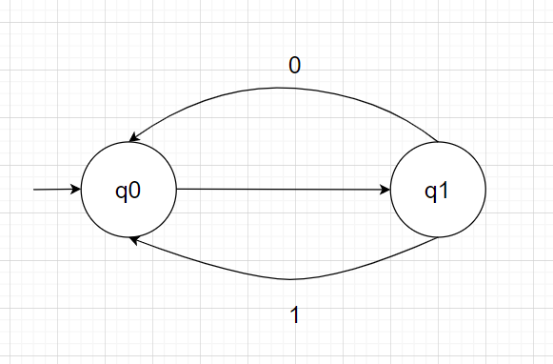

**Autômato 2 (automato2.txt):**

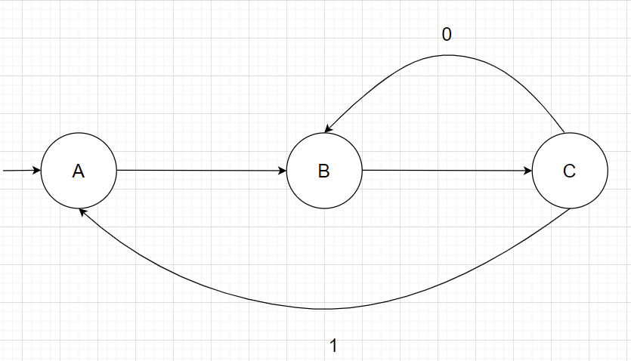

**Autômato 3 (automato3.txt):**

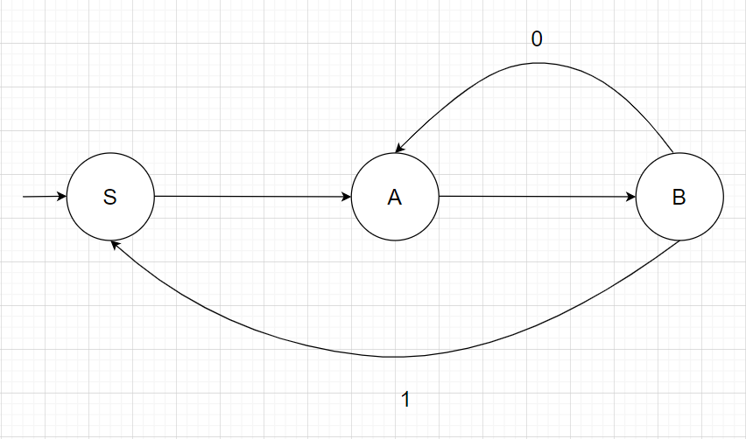

**Autômato 4 (automato4.txt):**

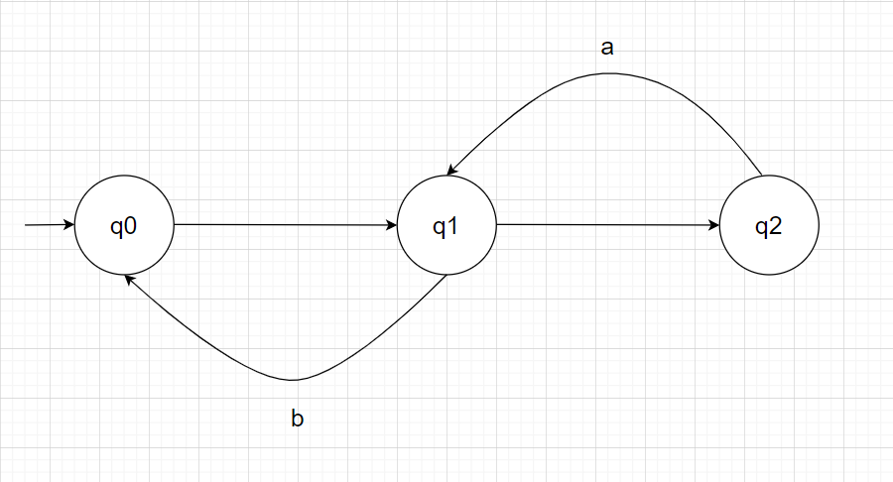

**Linguagem de Cada Autômato:**

**Autômato 1 (automato1.txt):**

- Conjunto de Estados: {q0, q1}

- Alfabeto: {0, 1}

- Estado Inicial: q0

- Estados de Aceitação: {q1}

- Funções de Transição:

- δ(q0, 0) = q0

- δ(q0, 1) = q1

- δ(q1, 0) = q1

- δ(q1, 1) = q0

**Linguagem:** A linguagem representada por este autômato é aquela que consiste em todas as cadeias binárias (0s e 1s) onde o número total de 1s é ímpar.

**Expressão Regular:** (0101)

**Autômato 2 (automato2.txt):**

- Conjunto de Estados: {A, B, C}

- Alfabeto: {0, 1}

- Estado Inicial: A

- Estados de Aceitação: {C}

- Funções de Transição:

- δ(A, 0) = B

- δ(B, 0) = B

- δ(B, 1) = C

- δ(C, 0) = A

- δ(C, 1) = C

**Linguagem:** A linguagem representada por este autômato é aquela que consiste em todas as cadeias binárias (0s e 1s) que começam com um número ímpar de 0s e terminam com pelo menos um 1.

**Expressão Regular:** 0* (1 + 0(1 + 0))

**Autômato 3 (automato3.txt):**

- Conjunto de Estados: {S, A, B}

- Alfabeto: {0, 1}

- Estado Inicial: S

- Estados de Aceitação: {S}

- Funções de Transição:

- δ(S, 0) = S

- δ(S, 1) = A

- δ(A, 0) = S

- δ(A, 1) = B

- δ(B, 0) = B

- δ(B, 1) = B

**Linguagem:** A linguagem representada por este autômato é aquela que consiste em todas as cadeias binárias (0s e 1s) que possuem um número par de 1s.

**Expressão Regular:** (0*1 0*1)* 0

**Autômato 4 (automato4.txt):**

- Conjunto de Estados: {q0, q1, q2}

- Alfabeto: {a, b}

- Estado Inicial: q0

- Estados de Aceitação: {q2}

- Funções de Transição:

- δ(q0, a) = q1

- δ(q0, b) = q0

- δ(q1, a) = q2

- δ(q1, b) = q0

- δ(q2, a) = q2

- δ(q2, b) = q2

**Linguagem:** A linguagem representada por este autômato é aquela que consiste em todas as cadeias formadas por 'a' e 'b' que terminam com pelo menos um 'a'.

**Expressão Regular:** (a + b)* a (a + b)